ヘティヒはインターツム2025で「Transforming Spaces（空間を変える）」を展示
今すぐ、見本市の入場券を無料でゲットしてください

「TRANSFORMING SPACES – with innovative motion（革新的な動きで空間を変える）」 は、ケルンで開催されるインターツムにおける今年のヘティヒのスローガンです。建具メーカーは、5月20日から23日にかけて業界関係者に最新のイノベーションを披露することを心待ちにしています。ぜひ、ホール08.1、ブースC31/B30のヘティヒの世界へお越しください。ヘティヒでは、イベントのあらゆる情報を盛り込んだランディングページをすでに公開しています。見本市にご関心のある方は、こちらより無料入場券をご入手いただけます。

人々が周囲のあるものを利用して自らの創造力を発揮し、さらには再設計できるようになるとき、あるいは、空間や家具を特別なものやまったく新しいものへと変化させることができるとき、「トランスフォーメーション」は真に感動的な体験となります。– インターツム2025を訪れる方々が、このような感動を体験できる唯一の場所、それがヘティヒのブースです。新しい特別展示では、変化を遂げる家具の魅力的な世界へとお客様をご案内します。さらに、キッチン、バスルーム、リビングルーム、ベッドルーム、白物家電、オフィス空間、屋外リビング向けのインスピレーションに満ちた家具ソリューションの中にも見どころは満載です。ご来場のお客様には、未来志向の組立機械の実演をご覧いただけるほか、ヘティヒの幅広いオンラインサービスについても詳しくご紹介させていただきます。また、ヘティヒが貴社のビジネス成功のために提供する多彩なソリューションにも、きっとご満足いただけることと思います。ヘティヒは、革新的な技術とカスタマイズされたサービスをご紹介しながら、2025年も引き続き、家具業界、製造業者、家電メーカーの皆様にとって、包括的な視点を持つ戦略的パートナーとしての姿勢を打ち出してまいります。

また、ヘティヒではご来場者向けに提供するサービスの一環として、こちらのリンク（https://www.hettich.com/t4w1z6）よりパーソナルクーポンコードを提供しています。リンクにアクセスしてこのコードをお使いいただくと、ケルンで開催されるインターツムに無料で入場することができます。ヘティヒによるこのクーポンキャンペーンは、展示イベントに先駆けて開始され、インターツムが始まった後も、入場チケットの残数がある限り継続されます。ランディングページに掲載されている幅広い情報、アイデア、提案をご覧いただくと、インターツム2025への期待が高まってくることと思います。ぜひ、今すぐヘティヒのサイトをチェックしてください。5月には、ヘティヒの製品ラインナップのすべてをケルンで体験していただけます。

以下の写真素材は、www.hettich.comの「プレスリリース」メニューからダウンロードしていただけます：
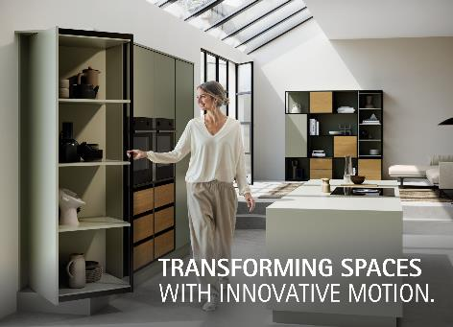
092025_a
「TRANSFORMING SPACES – with innovative motion（革新的な動きで空間を変える）」 – 2025年のインターツムでは、ヘティヒが多彩な家具の世界の魅力をどのように引き出し「トランスフォーメーション」をいかに感動的な体験に変えることができるのかをご紹介します。写真提供：ヘティヒ社

へティヒ社について
1888年に設立されたヘティヒ社は、現在世界有数の家具用金物の大手メーカーとなっています。同族経営会社であり、本社は家具製造が盛んなドイツの東ヴェストファーレン地方のキルヒレンガンにあります。100カ国以上のスタッフ約8,400人とともに、未来に対応するソリューションを家具業界に提供しています。ヘティヒのブランドは「It's all in Hettich」をモットーに掲げ、世界中のお客様のニーズに応じた総合的なサービスポートフォリオを展開しています。従来から事業活動すべてにおいて人間、社会、エコロジーにおける持続可能性を確保することを最優先事項としています。 www.hettich.com

